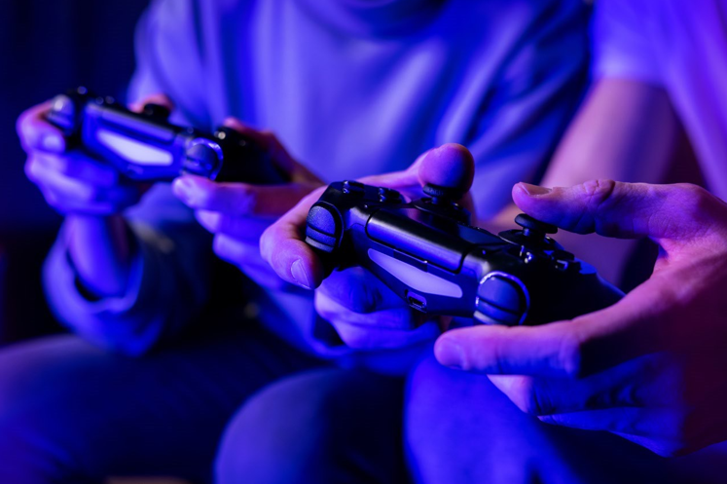

**1. GAMING**

1) Welche Computerspiele spielst du?

**…………………………………………………………………………………………………………………………….**

2) Wie sieht deine Topp-3 von Computerspielen aus?

1. **…………………………………………………………………………………………………………………**
2. **…………………………………………………………………………………………………………………**
3. **…………………………………………………………………………………………………………………**

3) Wie viele Stunden pro Woche spielst du Computerspiele?

**…………………………………………………………………………………………………………………………….**

4) Würdest du dich als ‘Gamer’ beschreiben? Warum oder warum nicht?

**…………………………………………………………………………………………………………………………….**

5) Welche Vorteile hat (viel) gamen?

**…………………………………………………………………………………………………………………………….**

6) Welche Nachteile hat (viel) gamen?

**…………………………………………………………………………………………………………………………….**

Jedes Jahr gibt es einen Wettbewerb für das beste deutsche Computerspiel. Du erfährst gleich mehr über zwei Nominierten dieses Jahres.

2. lesen

Übersetze zunächst die *Worthilfe*. Lies danach den Text *Tiny Thor*. Mache die Aufgaben.

**Tiny Thor - Chronik**

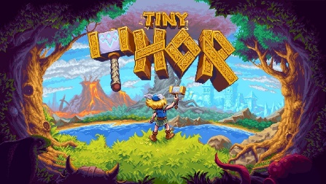

*Tiny Thor* ist ein Herzensprojekt. Es ist kein Spiel, dem man auf den ersten Blick ansieht, wie fesselnd es ist. Doch zu fesseln gelingt Jochen Heizmann mit seinem Hüpfspiel. In sieben Jahren Entwicklungszeit haben er und seine Crew eine kleine Genre-Perle erschaffen, die dank punktgenauer Steuerung, liebevoller Details und Level-Design zum Niederknien Beifall verdient. Das reicht von der eigenständig entwickelten Engine bis hin zu den ausgefeilten Hammerwurf-Techniken des Mini-Helden.

Besonders hervorzuheben sind die wunderschöne handgezeichnete 16-Bit Pixeloptik als auch der fantastische Soundtrack von Chris Hülsbeck. Tiny Thor entpuppt sich als Glanzstück für Nostalgiker und Genreeinsteiger*innen und wird von den Fans mit außerordentlich positiven Bewertungen gelobt. Wer sein Geld und seine Zeit in die Abenteuer des kleinen Nachwuchsgottes Thor investiert, dürfte es nicht bereuen. Tiny Thor ist der Beweis, dass Spiele mit Pixeloptik auch 2024 frisch sein können. Fazit: Hammer!

*Quelle:* <https://deutscher-computerspielpreis.de/chronik/tiny-thor/>

|  |  |
| --- | --- |
| Worthilfe |  |
| Deutsch | niederländisch |
| fesseln |  |
| Perle |  |
| Beifall |  |
| Fazit |  |

1) Wie lange haben die Game-Entwickler an diesem Spiel gearbeitet?

**…………………………………………………………………………………………………………………………….**

2) Ist der Autor (= *schrijver*) positiv oder negativ über das Spiel? Wie erkennt man das?

**…………………………………………………………………………………………………………………………….**

3) Zitiere das Wort, womit der ‘Tiny Thor’ gemeint ist.

**…………………………………………………………………………………………………………………………….**

3. lesen

Übersetze zunächst die *Worthilfe*. Lies danach den Text *Götz*. Mache die Aufgaben.

**Götz - Chronik**

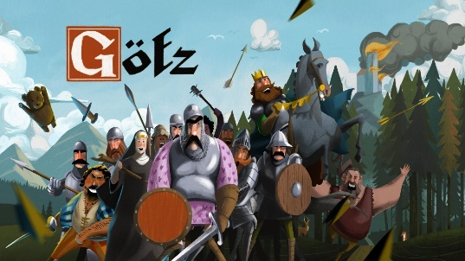  
In diesem narrativen Puzzlespiel tauchen die Spieler*innen in die humorvolle Welt des historischen Ritters Götz von Berlichingen ein und erleben ein amüsantes Abenteuer. Die Entwickler*innen haben es geschafft, die historische Vorlage mit einer ordentlichen Prise Humor zu würzen, und das Ergebnis strotzt vor Liebe zum Detail. Die visuelle Darstellung der Geschichte ist ebenso bemerkenswert – von den malerischen Burgen bis zu den charmanten Charakteren, alles ist liebevoll gestaltet. Und dann ist da noch die großartige Vertonung des Erzählers und der im Spiel auftauchenden Charaktere, die dem Spiel eine zusätzliche Dimension verleihen und Spieler*innen noch tiefer in die Welt von Götz hineinziehen. Die kniffligen und vielfältigen Knobeleien sind nahtlos mit der Story verbunden. Sie fordern die grauen Zellen mit zunehmender Spieldauer heraus, ohne jemals unlösbar zu werden. Götz erobert dabei nicht nur die Herzen der Spieler*innen, sondern lässt auch die Magie historischer Abenteuer aufleben.

*Quelle:* <https://deutscher-computerspielpreis.de/chronik/goetz/>

|  |  |
| --- | --- |
| Worthilfe |  |
| Deutsch | niederländisch |
| narrativ |  |
| Prise |  |
| strotzen |  |
| gestalten |  |

1) Welche Wörter treffen auf das Spiel zu?

abenteuerlich - einfach – lustig - nervig - Spaß - schwierig.

2) *Und dann ist da noch die großartige Vertonung des Erzählers und der im Spiel auftauchenden Charaktere, die dem Spiel eine zusätzliche Dimension verleihen und Spieler*innen noch tiefer in die Welt von Götz hineinziehen.*

Wie wird man als Spieler*in in die Welt von Götz hineingezogen? Antworte auf Niederländisch.

**1** **……………………………………………………………………………………………………………………**

**2 ……………………………………………………………………………………………………………………**

3) Vergleiche die zwei Texte miteinander. Welches Spiel gefällt dir am besten?

**…………………………………………………………………………………………………………………………….**

**Willst du mehr über die Spiele wissen? Besuche die Webseiten und sieh dir die Trailer an!**

4. Grammatik

Mache Sätze mit ‘weil' und ‘denn’.

Beispiel: Ich spiele Games, (*ich finde das toll)* weil ich das toll finde. / denn ich finde das toll.

**Sie spielt Computerspiele, (*das hat viele Vorteile*)**

**…………………………………………………………………………………………………………………………….**

Er mag dieses Spiel, (*es ist sehr realistisch*)

**…………………………………………………………………………………………………………………………….**

Wir lieben Games, (*wir können uns dann gut entspannen*)

**…………………………………………………………………………………………………………………………….**

5. Schreiben

1) Jedes Jahr gibt es ein Wettbewerb für das beste deutsche Computerspiel. Du sitzt dieses Jahr in der Jury. Welches Spiel soll gewinnen? ‘Tiny Thor’ oder ‘Götz'? Ergänze die Sätze. Verwende die Schreibmittel.

|  |  |
| --- | --- |
| Schreibmittel | |
| Ik vind ... (niet) leuk, omdat / want ... | Ich mag ... (nicht), weil / denn ... |
| Ik geef de voorkeur aan ..., omdat / want... | Ich bevorzuge ..., weil / denn ... |
| Mij bevalt ... het beste, omdat / want... | Mir gefällt ... am besten, weil / denn ... |
| Ik houd van het spel, omdat / want... | Ich liebe das Spiel, weil / denn ... |
| Ik vind ... beter dan ..., omdat / want... | Ich finde ... besser als ..., weil / denn ... |
| Naar mijn mening moet ... winnen! | Nach meiner Meinung sollte ... gewinnen! |

**…………………………………………………………………………………………………………………………….**

**…………………………………………………………………………………………………………………………….**

**…………………………………………………………………………………………………………………………….**

**…………………………………………………………………………………………………………………………….**

**…………………………………………………………………………………………………………………………….**

2) Vergleicht die Antworten in der Klasse. Welches Spiel gewinnt?

